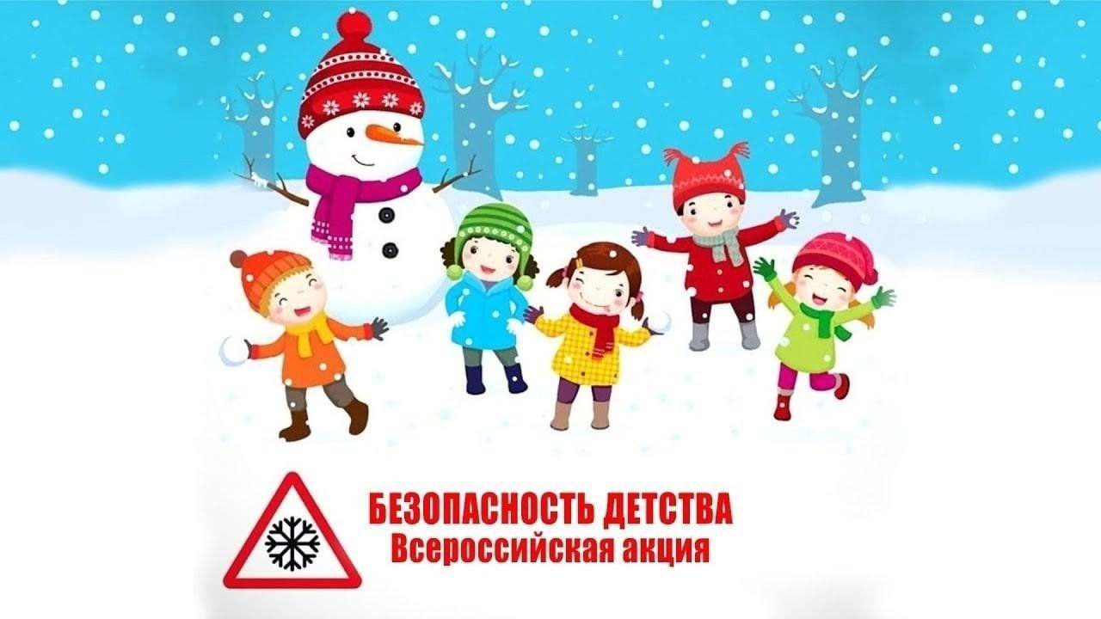

📌Всероссийская акция «Безопасность детства – 2024» (зимний период)

✅Всероссийская акция «Безопасность детства» в нашей стране проводится по инициативе Уполномоченного по правам ребенка при Президенте Российской Федерации с целью предупреждения детского травматизма, а также привлечения родителей к воспитательной работе с детьми.  
✅С 1 ноября 2024 года начался зимний период Всероссийской акции «Безопасность детства – 2024/2025», который продлится до 1 марта 2025 года.  
Акция призвана реализовать комплекс мер по профилактике чрезвычайных происшествий с несовершеннолетними и направлена на объединение усилий всех заинтересованных структур и гражданского общества в вопросах профилактики и предупреждения чрезвычайных происшествий с детьми.  
⚡Также акция нацелена на проведение мероприятий, направленных на профилактику несчастных случаев с несовершеннолетними в зимний период, в том числе на усиление мер по обеспечению безопасности детей на дорогах, покрытых льдом водоёмах, детских площадках и зимних ледовых городках, на недопущение нахождения подростков на объектах строек и в заброшенных зданиях, усиление мер по обеспечению пожарной безопасности, на безопасность пребывания несовершеннолетних и семей с детьми в парках, скверах, при нахождении в местах зимнего отдыха.  
‼Безопасность детей – забота взрослых! Не оставайтесь равнодушными – присоединяйтесь к участию в акции!